# Maven总结

## Maven安装配置

1. 去官网下载最新版本maven

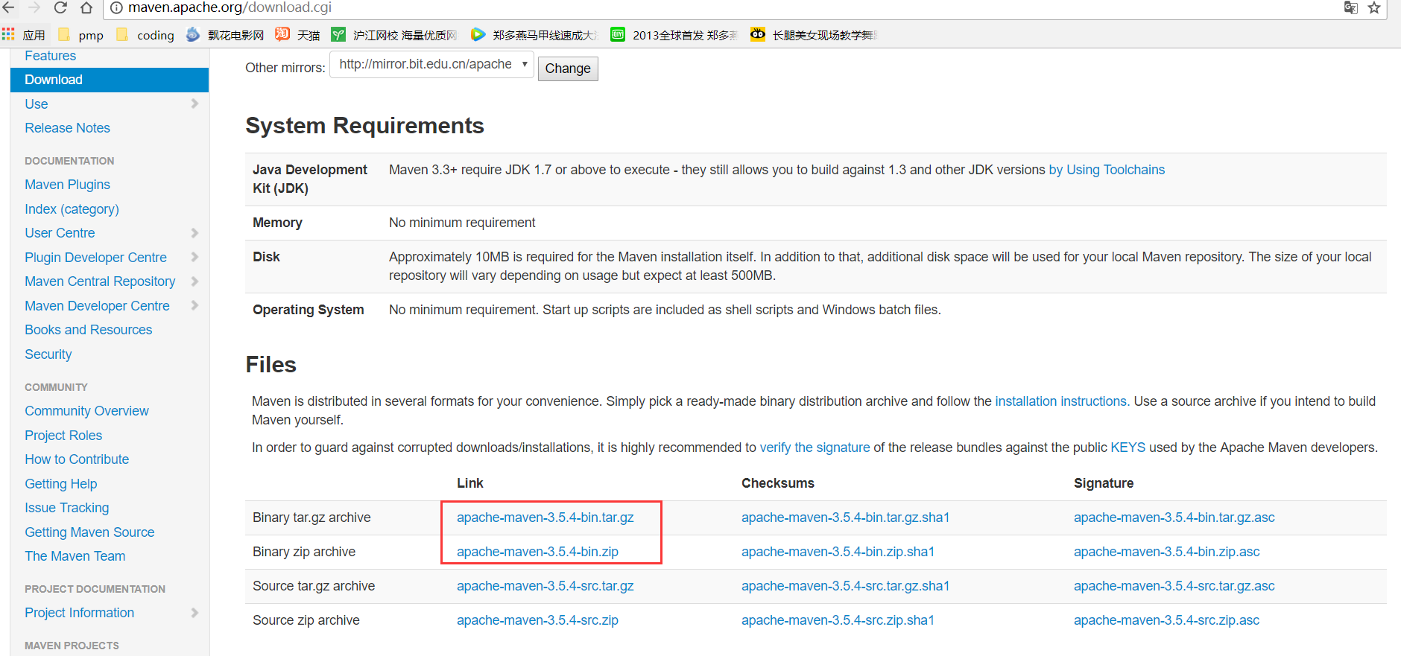

1. 配置maven_home

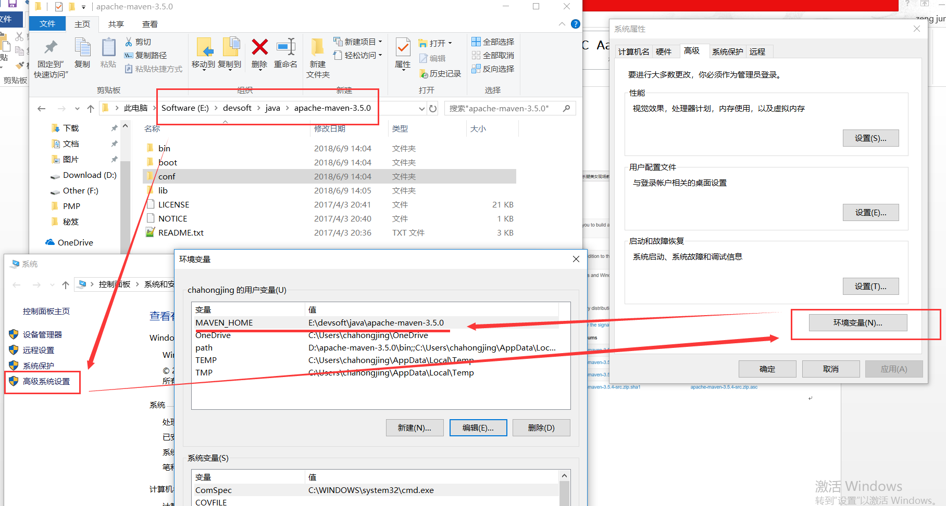

1. 配置完成后打开一个新的cmd窗口，输入mvn –version，看到如下信息表示配置成功

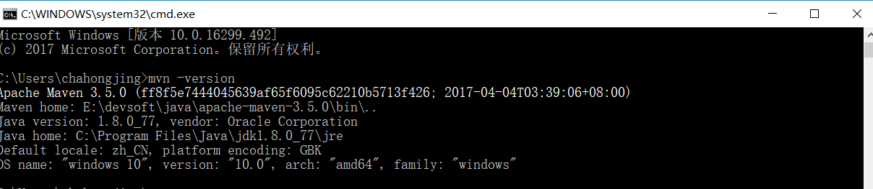

1. 配置本地maven仓库，配置好后，后续项目中用到的包就会保存在此处，其它新项目使用包时会优先从这里下载。

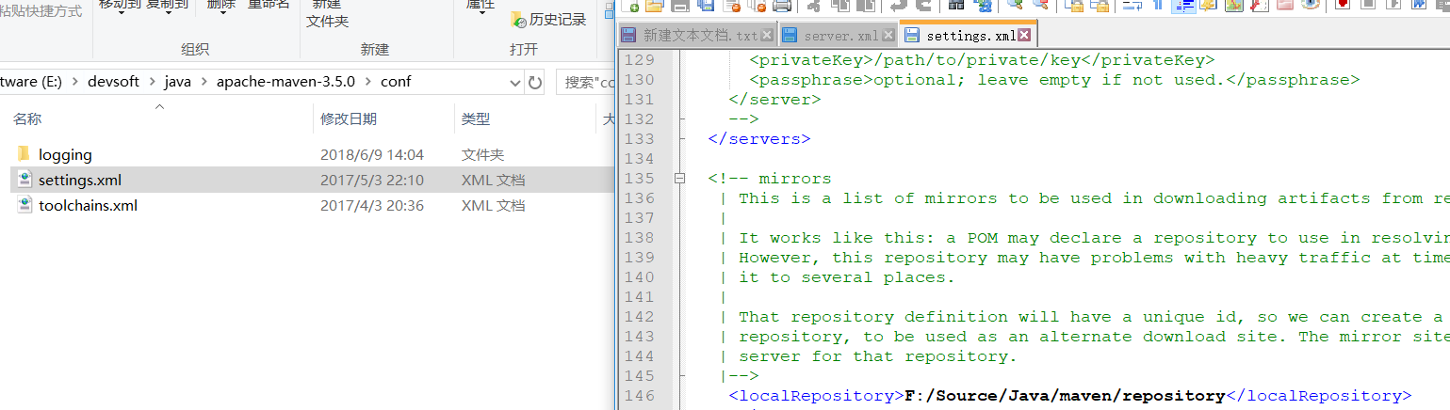

1. 配置远程仓库镜像，主要配置阿里巴巴，提高依赖包下载速度。局域网的地址也可以配置在里面。

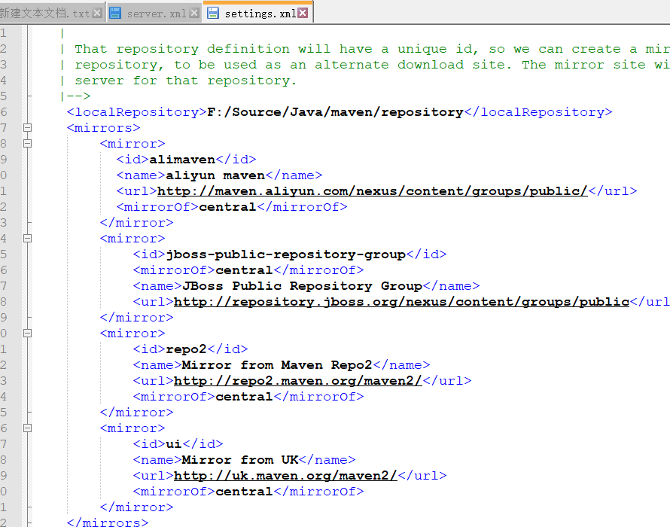

## 2．Maven依赖

1. Maven主要处理项目中包的依赖，版本控制，对所有依赖的包进行统一管理
   1. 新建项目时会优先从本地仓库中下载依赖包，速度最快。
   2. 如果本地仓库没有，会从局域网中下载依赖包到本地仓库，速度很快。
   3. 如果局域网仓库没有，会从远程仓库下载依赖包到本地仓库，速度一般。
2. 安装本地jar包
   1. mvn install:install-file -Dpackaging=jar -DgroupId=com.oracle -DartifactId=ojdbc6 -Dfile=F:\Source\Java\ToolSiteMvc4J\trunk\lib\ojdbc6.jar -Dversion=11.2.0.3.0
   2. 安装好后，此包就在我们本地仓库中了，就可以正常使用

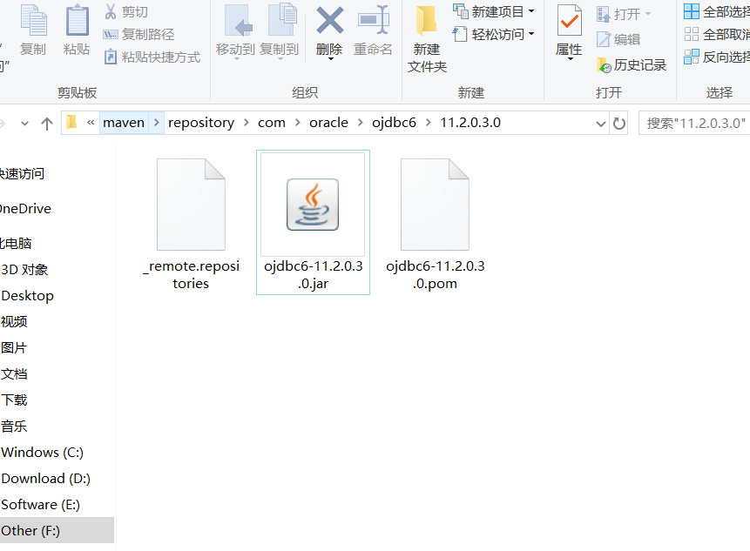

* 1. 直接引用本地包，直接在pom插件中添加如下

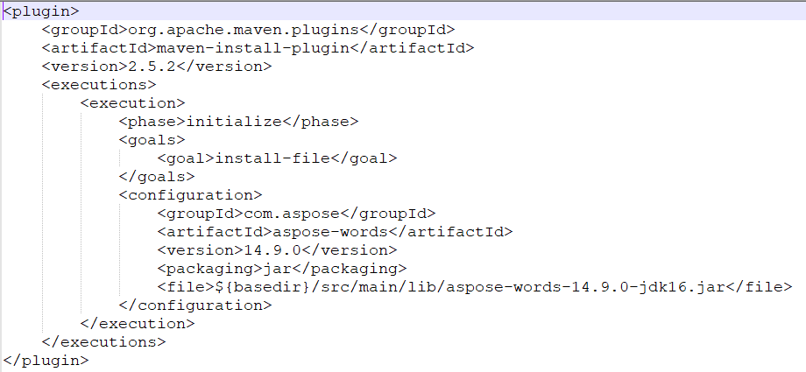或者

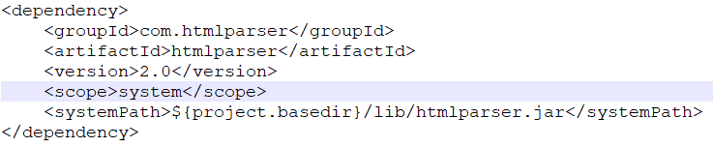

## 3．Maven构建

1. Web程序打包
   1. Mvn install

mvn clean install -DskipTests -Pdevelopment

1. Jar包程序打包，配置main函数入口和lib依赖包
   1. 配置main函数入口

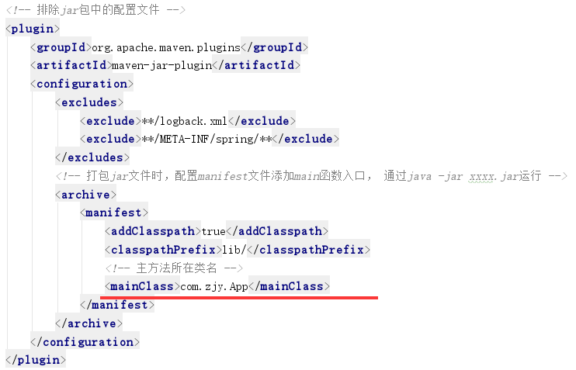

* 1. 将依赖包放入lib文件夹中

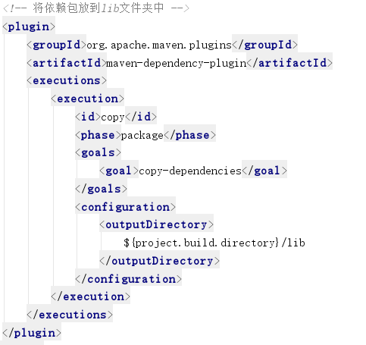

## 4．相关命令

1. mvn clean install -DskipTests –Pdevelopment
   1. clean 先清理，如target
   2. install安装jar包。将项目的jar包安装到本地仓库。
   3. –DskipTests不执行测试用例，但编译测试用例类生成相应的class文件至target/test-classes下。
   4. -Dmaven.test.skip=true，不执行测试用例，也不编译测试用例类。
   5. –Pdevelopment使用development配置文件